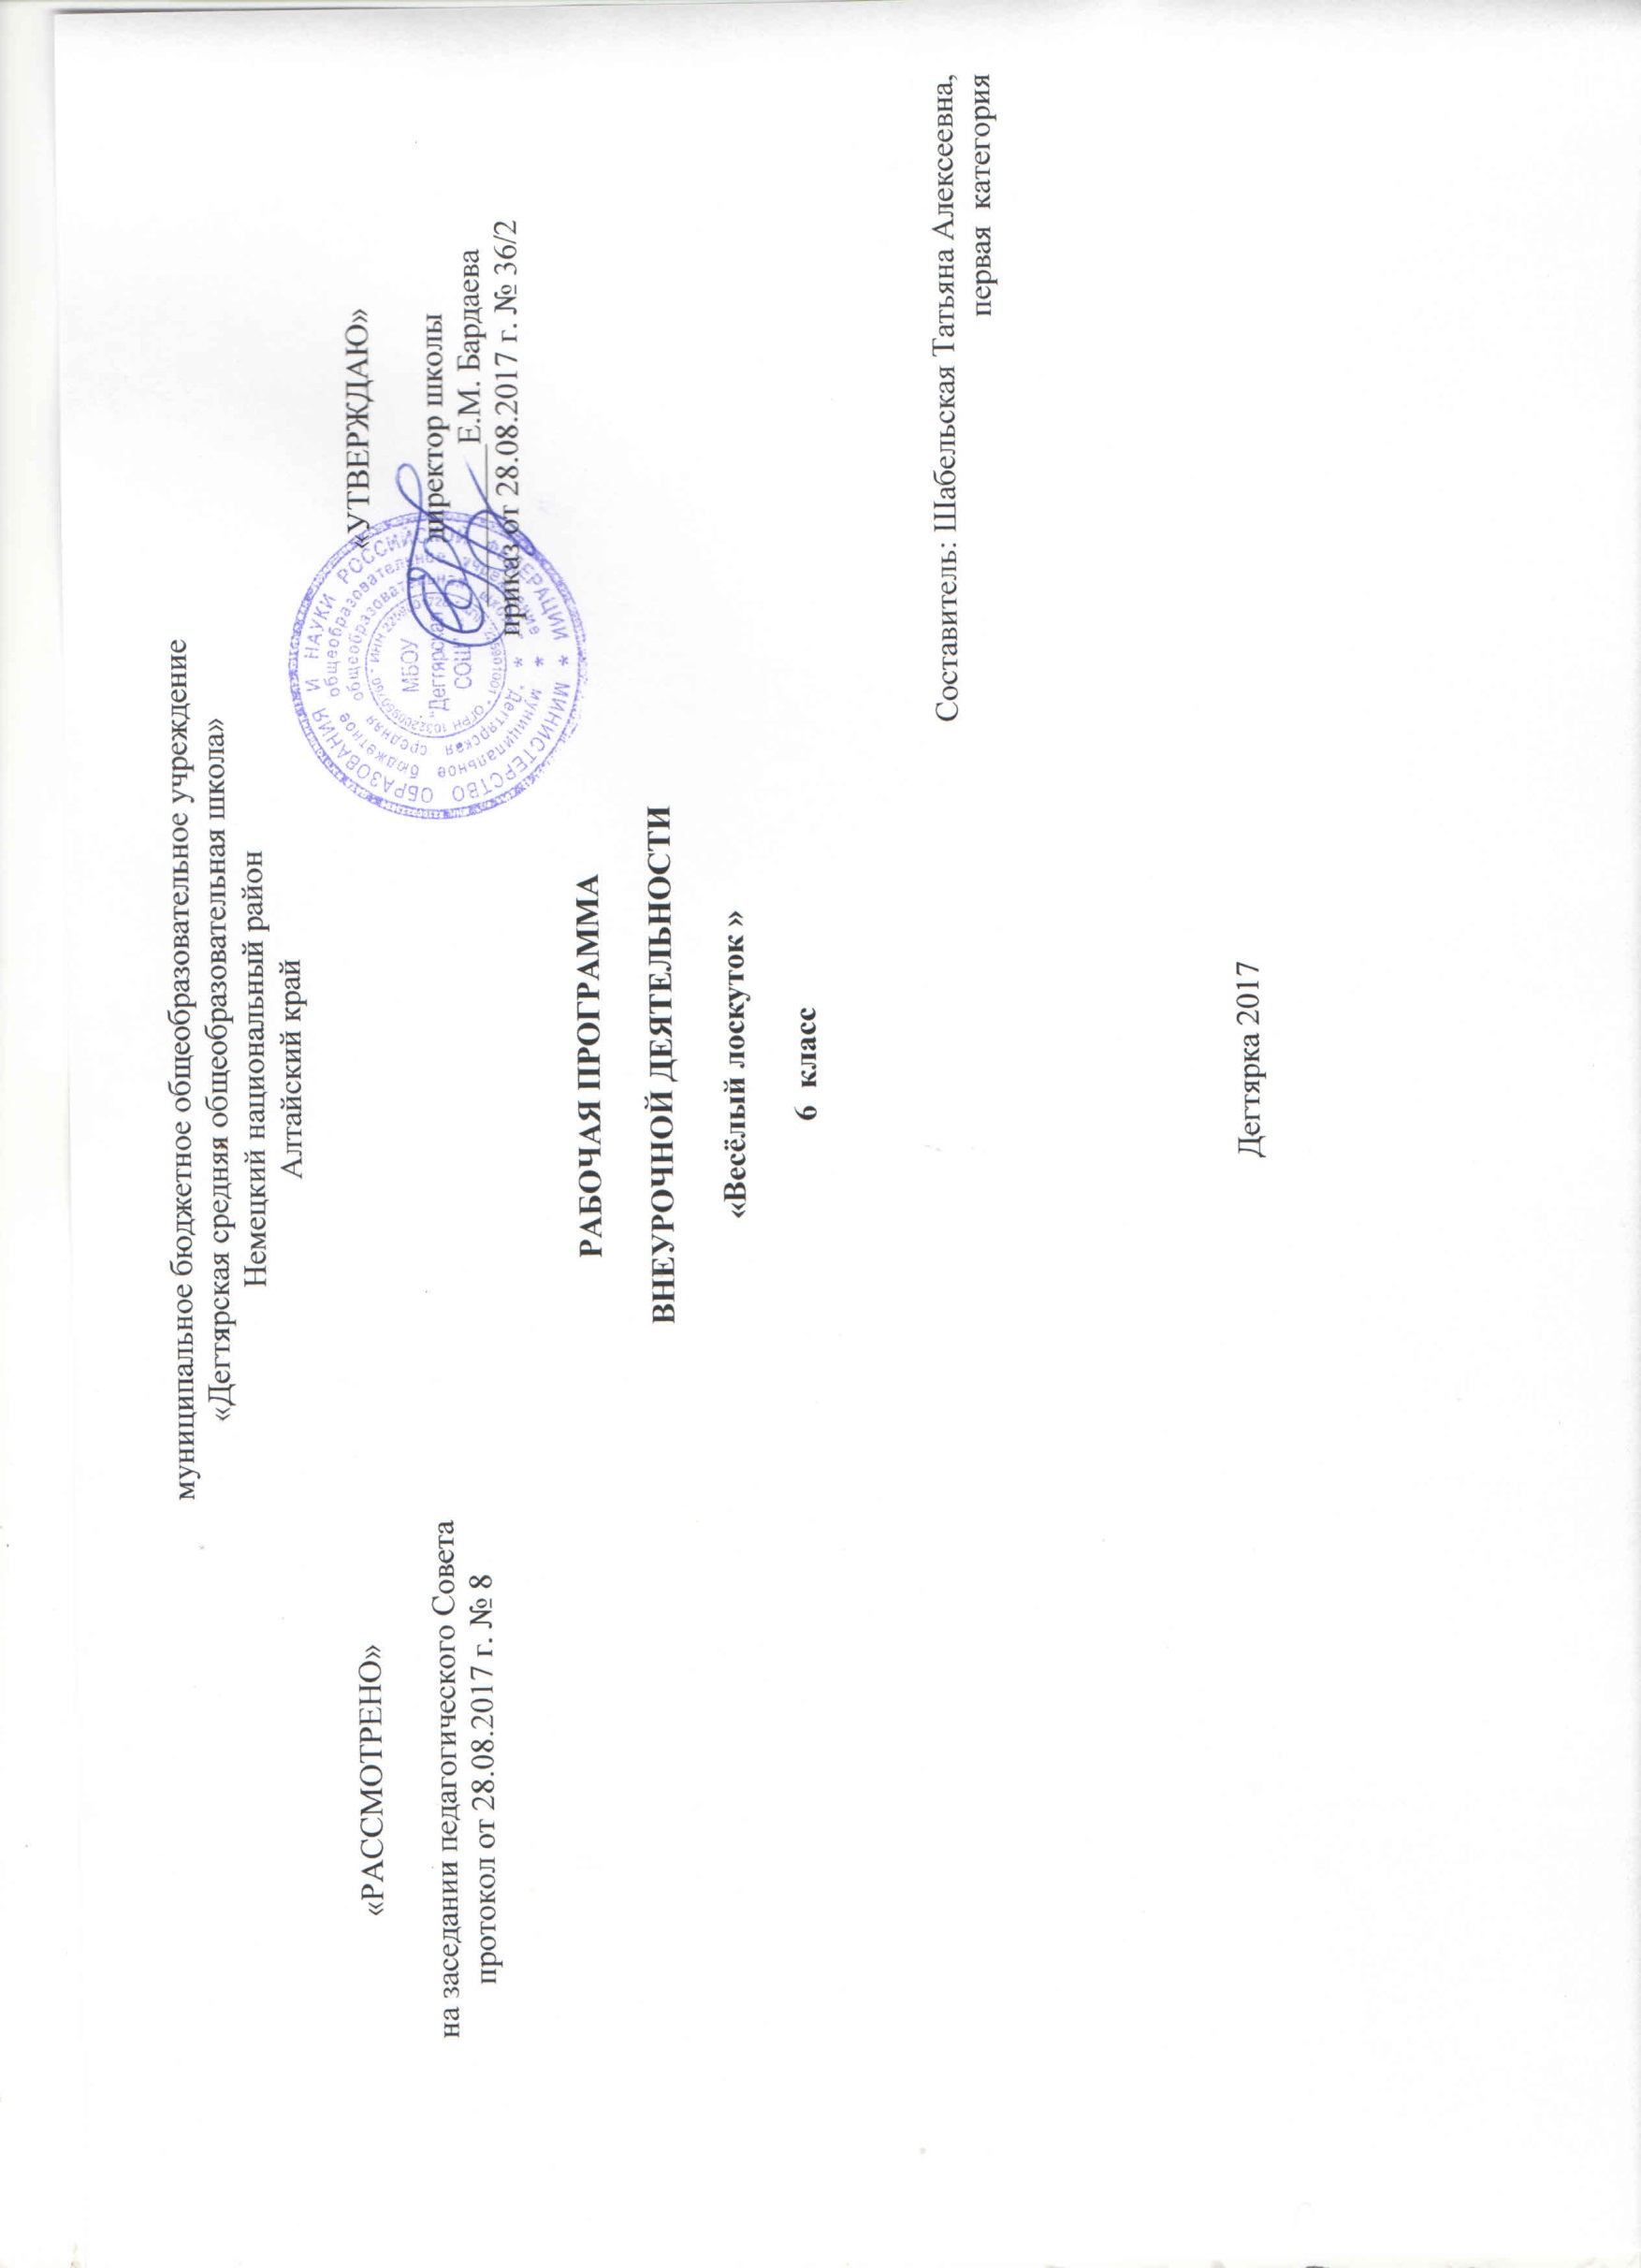
Пояснительная записка
Данная рабочая программа по внеурочной деятельности для 6 класса «Веселый лоскуток» соответствует требованиям федерального государственного образовательного стандарта основного общего образования на базовом уровне и разработана на основе:
Основной образовательной программы основного общего образования МБОУ «Дегтярская СОШ»
Учебного плана на 2017-2018 учебный год МБОУ «Дегтярская СОШ», на основании которого выделен 1 час в неделю
Личностные, метапредметные и предметные результаты освоения учебного курса
Личностными результатами освоения учащимися курса лоскутного шитья являются:
- проявление познавательных интересов и активности в данной области;
- развитие трудолюбия и ответственности за качество своей деятельности;
- овладение установками, нормами и правилами научной организации умственного и физического труда;
- становление самоопределения в выбранной сфере будущей профессиональной деятельности;
- развитие самостоятельности и личной ответственности в деятельности.
- бережное отношение к природным и хозяйственным ресурсам;
- готовность к рациональному ведению домашнего хозяйства;
- проявление технико-технологического и экономического мышления при организации своей деятельности;
Метапредметными результатами освоения курса лоскутного шитья являются:
- планирование процесса познавательно-трудовой деятельности;
- определение адекватных имеющимся организационным и материально-техническим условиям способов решения учебной или трудовой задачи на основе заданных алгоритмов;
- комбинирование известных алгоритмов технического и технологического творчества в ситуациях, не предполагающих стандартного применения одного из них; М
- проявление инновационного подхода к решению практических задач в процессе моделирования изделия или технологического процесса;
- самостоятельная организация и выполнение различных творческих работ по созданию изделий;
- согласование и координация совместной познавательно-трудовой деятельности с другими ее участниками;
- объективное оценивание вклада своей познавательно - трудовой деятельности в решение общих задач коллектива;
- оценивание своей познавательно-трудовой деятельности с точки зрения нравственных, правовых норм, эстетических ценностей по принятым в обществе и коллективе требованиям и принципам;
- диагностика результатов познавательно-трудовой деятельности по принятым критериям и показателям;
- обоснование путей и средств устранения ошибок или разрешения противоречий в выполняемых технологических процессах;
- соблюдение норм и правил культуры труда в соответствии с технологической культурой производства;
- соблюдение норм и правил безопасности познавательно-трудовой деятельности и созидательного труда. М
Предметными результатами освоения курса лоскутного шитья являются:
- знание видов аппликации и лоскутного шитья, его историю;
- эволюцию инструментов, приспособлений и материалов для шитья;
- способы влажно – тепловой обработки изделии;
- технологический процесс изготовления изделия и пути снижения его себестоимости;
- правила безопасности труда;
- способы выявления потребностей общества в товарах и услугах;
- основные законы построения композиции;
- знакомство с творческими профессиями декоративно-прикладного характера
Содержание курса

Тема № 1.Вводное занятие. 1 час.
1. Ознакомление с планом работы на год. Режим работы кружка. Первичный инструктаж по охране труда. Цели и задачи. Народные ремёсла и промыслы России и Хакасии.
2.Разгадывание кроссворда «Виды ДПИ».Просмотр презентации «Виды ДПИ»
Тема № 2. Изготовление аппликации. 5 часов.
1.Теоретические сведения. Аппликация Виды аппликации. История появления аппликации. Сведения о материалах, инструментах и приспособлениях, необходимых для изготовления аппликации.Цветовой круг. Основные и составные цвета. Тёплые и холодные цвета. Контраст. Цветовая сочетаемость. Цветовое решение. Пришивная аппликация ручными стежками и на швейной машинке.
2. Практическая работа.Выполнение основных видов ручных швов.
Пришивание аппликации машинной зигзагообразной строчкой.
3.Домашнее задание. Изготовление или поиск в сети интернет эскизов для аппликации по теме «История моды»
Тема № 3.Аппликация на пенопласте. 5 часов.
1.Теоретические сведения. Кинусайга. Аппликация на пенопласте.История появления.
2. Запуск первого коллективного проекта. Оформление интерьера школьного кабинета картинами в стиле Кунисайга.Тема проекта «История моды». Выбор эскизов для выполнения проекта. (Анализ предложенных учителем вариантов картин)
3.Практическая работа. Выполнение картины-панно по эскизу. Оформление мультимедийной презентации.
4.Домашнее задание. Найти информацию в интернете об истории лоскутного шитья и новых узорах лоскутного шитья в стиле «печворк».
Тема № 4. Лоскутное шитье. 2 часа.
1.Теоретические сведения. История появления «печворка». Знакомство с новыми узорами: «изба», «Колодец», видами орнамента, витражной техникой, техникой «куб» и др. Составление узоров в графическом редакторе Paint. Разработка моделей, шаблонов.
2.Практическая работа. Создание композиции своего изделия в графическом редакторе.
Тема № 5.Квилт. Декоративная стежка. 8 часов.
1. Теоретические сведения. Квилт. Технология изготовления лоскутного изделия. Технология изготовления шаблонов. Технология выкраивания деталей. Соединение деталей кроя. Стежка. Обработка срезов лоскутного изделия.Знание особенностей профессии «дизайнер» (комбинированное занятие, словесно – наглядные методы с практическим закреплением).
2 Практическая работа. Изготовление лоскутного изделия по выбору.
3.Домашнее задание. Найти в интернете историю появления мягкой игрушки. Виды игрушек.
Тема № 6. Мягкая игрушка. 3 часа.
1. Теоретические сведения. Знакомство с мягкой игрушкой.Виды игрушек. Технология изготовления игрушек. Знание особенностей профессии «художник – кукольник» (комбинированное занятие, словесно – наглядные методы с практическим закреплением).
2.Практическая работа. Изготовление игрушки по выбору обучающихся.
Тема № 7. Запуск второго социального коллективного проекта. «Игрушки детям в детскую больницу»
7 часов.
1.Обоснование проблемы. Выбор изделия из банка идей или поиск своих в интернете. Разработка нескольких вариантов решения проблемы, выбор лучшего варианта. Реализация проекта. Использование ПК при выполнении и презентации проекта.
2. Практическая работа.Изготовление игрушек.
Тема № 8. 2 часа.
Теоретические сведения. История кукол. Сувенирная народная кукла. Одежда для хакасской куклы.
Практическая работа.Изготовление одежды для кукол.
Тема № 9.1 час.
1.Творческий отчет обучающихся. Достижения и планы на будущее.
Требования к знаниям: виды декоративно-прикладного творчества. Требования к умениям: определение вида рукоделия.
Практическая работа. Оформление выставки готовых изделий Презентация изделий. Защита проектов.
2. Участие в выставке декоративно - прикладного творчества

Календарно - тематическое планирование

№ | Тема | Кол. Часов | дата
1 | Ознакомление с планом работы на год. Режим работы кружка. Первичный инструктаж по охране труда. Цели и задачи. | 1 | 05.09
2 | История появления аппликации. Сведения о материалах, инструментах и приспособлениях. | 5 | 12.09  19.09  26.09  03.10  10.10
3 | Кинусайга. Аппликация на пенопласте. История появления.  Запуск первого коллективного проекта. | 5 | 17.10  24.10  07.11  14.11  21.11
4 | История появления «печворка». Знакомство с новыми узорами: «изба», «Колодец», видами орнамента, витражной техникой, техникой «куб» и др | 2 | 28.11  05.12
5 | Квилт. Технология изготовления лоскутного изделия.. | 8 | 19.12  26.12  16.01  23.01  30.01  06.02  13.02  20.02
6 | Знакомство с мягкой игрушкой. Виды игрушек. Технология изготовления игрушек. | 3 | 27.02  06.03  13.03
7 | Творческий проект.  Выбор изделия из банка идей или поиск своих в интернете. | 7 | 20.03  27.03  03.04  10.04  17.04  30.04  08.04
8 | История кукол. Сувенирная народная кукла. Одежда для кукол. | 2 | 15.05  22.05
9 | Достижения и планы на будущее.  Оформление выставки готовых изделий Презентация изделий. Защита проектов. | 1 | 29.05
 | итого | 34

Электранные ресурсы
- http://www.hnh.ru/handycraft/kvilt_books
- http://loskutnoe.ru/
- http://www.school-10-irbit.ru
- http://www.orenklass.narod.ru
- www.1september.ru
- http://www.strana masterov.ru
- http://www.mirsovetov.ru
- http://www. Umelye Ruchki.ru

